Консультация для родителей
«Опасные предметы дома»
Каждая семья по-своему создает уют и комфорт в доме, но для всех едины правила соблюдения безопасности и устранения источников опасности, из-за которых ребенок может получить травму.
Необходимо сформировать у дошкольника представления об опасных для жизни и здоровья предметах, которые встречаются в быту, научить его соблюдать определенные правила, разбирая различные ситуации, объясняя причины категорических запретов.
В беседе с ребенком на эту тему выделите две группы предметов быта:
• предметы, которыми ребенку категорически запрещается пользоваться (спички, кухонная плита и др.);
• предметы, которыми ребенка следует научить пользоваться (нож, иголка, ножницы).
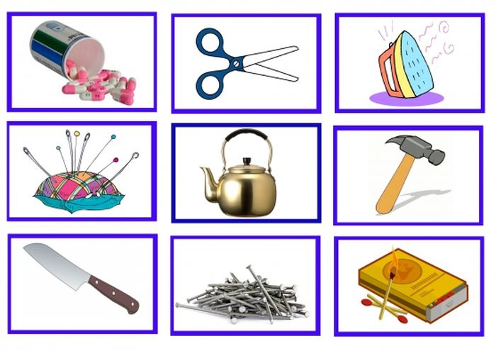
Правилам безопасного обращения с предметами должны неукоснительно следовать сами взрослые, так как личный пример – самый действенный метод воспитания.

Нужно рассказать ребенку:
– В квартире всегда уютно и красиво, потому что все члены семьи следят за чистотой и порядком в доме. «У каждой вещи – свое место». Это выражение нужно объяснить ребенку.
Если важные и нужные предметы разбросаны, где попало, то в доме беспорядок. Каждый предмет имеет свое назначение и тот, кто им пользуется, должен соблюдать правила безопасного обращения. Многие полезные и необходимые предметы при неумелом обращении могут причинить вред, и даже стать причиной беды.
Поэтому нужно соблюдать правила безопасного поведения дома:
• Порядок в доме поддерживают не только для красоты, но и для безопасности, поэтому предметы и игрушки надо класть на место.
• Нельзя брать без разрешения взрослых острые, колющие и режущие предметы (ножницы, нож, иголка, гвозди, кнопки и др.) или играть с ними.
• Утюг, пылесос, телевизор, лампы и другие электроприборы нельзя включать без разрешения взрослых, трогать руками провода, вставлять мелкие предметы в розетку.
• Нельзя играть со спичками и зажигалками.
Эти правила нужно запомнить навсегда!

